**信息检索课上机作业**

**上机作业要求：（提交作业时，蓝线以上 删除）**

1、**5.28**号前提交电子版+纸质版

2、电子版作业word命名：**学号+姓名**。

3、格式要求：正文内容小四号宋体，字符用Times New Roman字体。1.25倍行距，两端对齐，首行缩进两个字符。

**文献检索课上机作业**

**班级：计算机1181 姓名：任聪 学号：1181301117**

**第一次作业**

1. 利用CNKI"中国工具书全文数据库“查找有关本专业的工具书，列举**两种工具书**的书名、作者和出版者。

书 名:汉英农业分类词典

责任者:农业部国际交流服务中心编;张锦辉主编

出版者:中国农业出版社

书 名:中华文化精粹分类辞典 • 文化精萃分类

责任者:史仲文,胡晓林主编;冯大彪,孟繁义,庞毅等本卷主编

出版者:中国国际广播出版社

1. 检索出3本与你所学专业相关的的图书。按照图书参考文献格式写下。

书名 作者 出版社 出版年

神经网络控制与MATLAB仿真 张泽旭 哈尔滨工业大学出版社 201107

足球理论与实践 刘涛 北京体育大学出版社 200904

大数据时代精准营销 李奇;毕传福 人民邮电出版社 201508

3、利用CNKI的“期刊导航”，查出2种你所学专业相关的**核心**期刊，列出 刊名、主办单位、出版地、ISSN号。

刊名 主办单位 出版地 ISSN号

黑龙江科学 黑龙江省科学院 黑龙江省哈尔滨 1674-8646电脑编程技巧与维护 信息产业商会 北京市 1006-4052

4、在中国知网查找下列课题：“基于JavaEE的管理系统的设计和实现”

检索要求：

（1）写出课题检索的关键词，写出关键词的检索式；

JavaEE 管理系统

（2）**分别**在博士论文、硕士论文期刊数据库中查找3篇相关研究成果，将检索结果按照学位论文的参考文献格式列出。

博士：  
硕士：

陈天宇. 基于Android的航空订票系统设计与实现[D].吉林.吉林大学. 2013

程雪松. 基于Struts2的操作系统课程网站的设计与实现[D].安徽.安徽大学.2013

袁铁. 珠峰自然保护区生态旅游自助服务系统的设计[D].成都.成都理工大学.2007

5、请查阅并列出1篇与你所学专业相关的学位论文（按照文献格式），简要分析作者“为什么研究”、“研究什么”以及“怎样研究”的？

基于JAVAEE的高校科研综合管理系统的设计与实现

摘要：随着国家“双一流”建设目标的提出,科学研究已成为高等院校学科建设的重要研究内容,科学研究水平已成为衡量高等院校综合实力的重要评价指标。近年来,高等院校越来越重视科研水平的提升和科研管理的工作效率,各院校在科研管理和科研成果统计方面不断创新管理方式和管理手段,不同程度的建立了各类科研管理软件系统,初步实现了项目申报管理、日常办公管理等功能。虽然各类软件管理系统在应用中,提升了科研管理效率,但也存在科研数据较为孤立、系统维护和扩展困难、系统没有统一接口等问题。为了更好的实现高校科研管理规范化、科学化和准确化,不断提升高等院校科研管理水平,本文设计并实现了高校科研综合管理系统。论文分析阐述了高校科研综合管理系统的选题意义与背景,分析了高校科研综合管理系统的国内外研究现状,阐述了高校科研综合管理系统实现所需要的JAVAEE软件开发工具,和SQL SERVER数据库技术以及RUP软件统一开发方法等。同时,论文分析阐述了高校科研综合管理系统的业务需求和功能需求,对高校科研综合管理系统的实现进行可行性分析,阐述了高校科研综合管理系统的设计目标和设计原则,对系统的数据库进行概念设计和逻辑设计,最后编程实现高校科研综合管理系统,并进行测试分析。本文设计实现的高校科研综合管理系统主要包括科研项目管理、科研经费管理、科研人员的管理、科技成果管理、科研考核及奖励管理、科研机构管理、学术交流管理和系统管理等功能。高等院校科研项目综合管理系统的实现有利于为广大科研工作者和科研管理者提供一个全面、准确的科研数据管理平台,为科研成果统计、分析,和科研管理决策提供辅助支持。高等院校科研项目综合管理系统的实现有利于促进数字化校园建设,有利于推进学校信息化建设水平,利用高等院校科研项目综合管理系统,可以为科研管理者提供数据统计服务,可以为科研管理者提供辅助决策支持。

1. 在超星数字图书馆中查出：高等教育出版社出版，《现代操作系统》中的作者和中图分类号；并摘录或截屏其中一段文字或一幅图片。

现代操作系统教程

作者滕至阳编著

中图分类号TP316

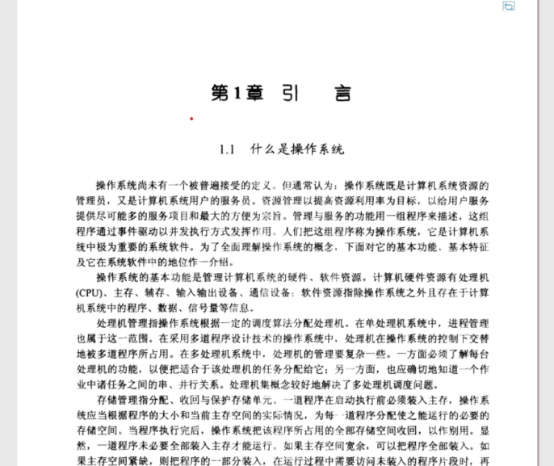

1. 在Elsevier （荷兰爱思唯尔）数据库上，查找Database Management System （数据库管理系统）最新一期的目录，并摘录其中3篇，按照期刊论文的参考文献格式写下。

MESOCOSM: A mesocosm database management system for environmental nanosafety

a

CEREGE, CNRS, Aix Marseille Univ, IRD, INRAE, Coll France, Aix-en-Provence, France

b

Duke university, Civil and Environmental Engineering, Durham, USA

Received 23 September 2020, Revised 26 November 2020, Accepted 15 December 2020, Available online 22 December 2020.

Material database management system based on heterogeneous multi-processor and computer embedded system

XingwenXu

School of Materials Science and Engineering, Shenyang Ligong University, Shenyang, Liaoning 110159, China

Received 11 December 2020, Revised 31 December 2020, Accepted 5 January 2021, Available online 8 January 2021.

The Forgotten Document-Oriented Database Management Systems: An Overview and Benchmark of Native XML DODBMSes in Comparison with JSON DODBMSes

a

Computer Science and Engineering Department, Faculty of Automatic Control and Computers, University Politehnica of Bucharest, Bucharest, Romania

b

Université de Lyon, Lyon 2, ERIC UR 3083, Lyon, France

c

Center for Data Intensive Systems, Aalborg University, Aalborg, Denmark

Received 1 June 2020, Revised 3 October 2020, Accepted 15 January 2021, Available online 26 January 2021.

**第二次作业**

1. 进入中国知网 ，查找“淮阴工学院”申请并作为专利权人的专利，记录其中3条专利，并按照专利的参考文献格式列出。

一种可绕折的光扩散膜的制备方法[P].周雷,朱雨富,胡瑞,李冠男,胡光.中国专利:CN109307897B.2021-04-27

一种解淀粉芽孢杆菌CPLK1314及其在饲料储存中的应用[P].罗楚平,曹坤,陈康,林赟,李相前, 任世英,尹秀莲,王小花.中国专利:CN109182197B.2021-04-27

一种用于冷鲜鸡肉的天然保鲜剂及其制备方法和保鲜方法[P].游庆红,尹秀莲,赵瑜辉,管明,张学娟,万苗苗,华鹏.中国专利:CN107969475B.2021-04-27

2、在佰腾专利检索系统<http://so.baiten.cn/>，以**摘要**为检索字段进行检索

（a）检索 “分布式计算”：

发明专利1782条，实用新型专利86条，外观设计专利4条。

（b）检索“网格计算”：

发明专利369条，实用新型专利8条，外观设计专利1条。

（c）选择记录 3条专利信息（公告号、申请号、专利名称）。

一种网格计算方法及系统

申请号CN200610063790.3

公告号CN101072226B

基于网格计算的任务处理方法、装置、设备及介质

申请号CN202011544309.9

公告号CN112631774A

一种搭建基于网格计算的嵌入式系统资源管理优化的方法

申请号CN201911147877.2

公告号CN111158897A

（3）查看专利文摘内容（其中一篇），记录以下内容（有的如实填写，没有写无）：

专利名称：一种网格计算方法及系统

申请(专利)号: CN200610063790.3申请日:20061230

授权公告号:CN101072226B 授权公告日:20100825

申请(专利权)人:腾讯科技（深圳）有限公司 发明(设计)人: 方琎

地址:广东省深圳市福田区振兴路赛格科技园2栋东403室

国省(区域)代码:广东(44)

IPC分类号:

H04L29/06(2006.01)I G06F9/46(2006.01)I

专利代理机构:北京派特恩知识产权代理事务所（普通合伙）

代理人: 蒋雅洁;王黎延

国际申请: 无 国际公布: 无 进入国家日期: 无

简要说明： 本发明涉及网格计算技术领域，提供了一种网格计算方法及系统。所述方法包括以下步骤：在即时通信用户客户端安装或升级时加载网格计算节点软件，定制、分片需求用户提出的计算需求定制成计算任务，通知给即时通信用户客户端，即时通信用户客户端领取并计算所述分片的计算任务，将所述分片的计算结果合成为网格计算结果。所述网格计算系统包括：网格计算任务接收模块，即时通信网格计算服务器，即时通信网格计算工具和即时通信服务器。本发明通过结合即时通信工具提供的网格计算节点，节省了网格计算的部署时间，同时也使整个计算过程直观易用，增强了与用户的互动，可应用于天文计算、核物理计算等需要高性能计算和网格计算的行业及领域。